Bài tập thực hành 03

Lập trình Cơ sở dữ liệu với PHP

Mục tiêu cần đạt:
Sau buổi các bạn cần nắm thao tác PHP với Cơ sở dữ liệu (CSDL):
- Biết cách tạo chuỗi kết nối đến Mysql, và kết nối với 1 CSDL
- Tạo 1 form cơ bản để nhập liệu và lưu vào CSDL
- Hiển thị dữ liệu từ bảng/view trong CSDL lên giao diện web (trang index)
- Thực hiện thêm/sửa/xóa dữ liệu trên giao diện web

Các bạn đọc và thực hiện viết code như hướng dẫn để làm quen, sau đó đọc trả lời các Yêu cầu ở dưới bài hướng dẫn để thực hiện yêu cầu bài thực hành.

Gợi ý Tham khảo:
- https://www.w3schools.com/php/
- và các nguồn khác mà sinh viên tìm được

Tạo chuỗi kết nối đến mysql
Khi thực hiện kết nối csdl, chúng ta cần chú ý ghi nhớ tên username để kết nối. Thông thường thì người dùng root khi mới cài đặt xampp sẽ chưa đặt password. Khi triển khai thực tế, chúng ta nên tạo các người dùng riêng biệt với mật khẩu cho csdl này.

Tạo tập tin connect.php với các lệnh php sau để thực hiện chuỗi kết nối đến mysql:
(Tham khảo các phương thức trong class mysqli tại )

<?php
// thong tin ve chuoi ket noi gom server name, username va mat khau de dang nhap vao mysql, mac dinh cua xampp la root, password rong
$servername = "localhost";
$username = "root";
$password = "";

// Create connection
$conn = new mysqli($servername, $username, $password);

// Check connection
if ($conn->connect_error) {
//hien thi loi neu ket noi khong duoc
die("Connection failed: " . $conn->connect_error);
}
//neu ket noi thanh cong
echo "Connected successfully";
?>

Tạo chuỗi kết nối đến CSDL
Bạn vào phpmyadmin tạo 1 csdl tên là qlsv
Tạo 1 tập tin php con_db.php với lệnh như sau

<?php
$servername = "localhost";
$username = "root";
$password = "";
$dbname = "qlsv";

// Create connection
$conn = new mysqli($servername, $username, $password, $dbname);
// Check connection
if ($conn->connect_error) {
die("Connection failed: " . $conn->connect_error);
}

// sql to create table
$sql = "CREATE TABLE student (
id INT(6) UNSIGNED AUTO_INCREMENT PRIMARY KEY,
fullname VARCHAR(50) NOT NULL,
email VARCHAR(50),
Birthday date,
reg_date TIMESTAMP DEFAULT CURRENT_TIMESTAMP ON UPDATE CURRENT_TIMESTAMP
)";

if ($conn->query($sql) === TRUE) {
echo "Table student created successfully";
} else {
echo "Error creating table: " . $conn->error;
}

$conn->close();
?>
Chạy tập tin php trên, và quan sát trong phpmyadmin các bạn sẽ thấy bảng student được tạo trong qlsv

Trong trường hợp, chúng ta muốn tách biệt tạo csdl bên phpmyadmin, chúng ta chỉ cần chuỗi kết nối đến csdl là đủ.

Index: Tải dữ liệu từ bảng trong csdl đưa lên trình bày trên trang web

Viết vài lệnh sau dán vào phần SQL trong phpmyadmin để tạo 1 số dòng dữ liệu cho bảng student.

INSERT INTO `student` (`id`, `fullname`, `email`, `Birthday`, `reg_date`) VALUES
(1, 'Nguyen Van A', 'a1@ctu.edu.vn', '2002-02-08', '2022-02-09 06:48:32'),
(2, 'Tran Thi B', 'a2@ctu.edu.vn', '2002-02-08', '2022-02-09 06:48:32');

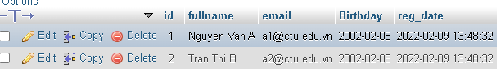

Kết nối CSDL truy cập vào bảng student đưa dữ liệu bảng vào mảng $st
Tạo tập tin taidulieu_bang.php. Ở đây trình bày các cách để thể hiện dữ liệu, bao gồm cách trình bày dữ liệu dạng bảng kết hợp HTML. Chúng ta chú ý kiểu dữ liệu dạng date sẽ cần chỉnh sửa format lại để hiển thị theo định dạng phù hợp.

<?php
$servername = "localhost";
$username = "root";
$password = "";
$dbname = "qlsv";

// Create connection
$conn = new mysqli($servername, $username, $password, $dbname);
// Check connection
if ($conn->connect_error) {
die("Connection failed: " . $conn->connect_error);
}
//tao chuoi luu cau lenh sql
$sql = "SELECT * FROM student";
//thuc thi cau lenh sql va dua doi tuong vao $result
$result = $conn->query($sql);

if ($result->num_rows > 0) {

//cach 1: show du lieu nhu bien
//show gia tri trong mang
print_r ($result);
echo '<br>';
echo '<br>';

//Cach 2: show theo tung dong voi for
while($row = $result->fetch_assoc()) {
echo "id: " . $row["id"]. " - Hoten: " . $row["fullname"]. " " . $row["email"].' ngaysinh: '.$row['Birthday']. "<br>";
}
echo '<br>';
echo '<br>';
//xoa ket qua cu tu o tren
$result -> free_result();

//Cach 3: trinh bay voi bang html
//load du lieu moi len dua vao bien result
$result = $conn->query($sql);
$result_all = $result -> fetch_all();
print_r($result_all);
// trinh bay du lieu trong 1 bang html
//tieu de bang
echo "<table border=1><tr><th>ID</th><th>Hoten</th><th>email</th><th>ngaysinh</th></tr>";
// output data of each row
foreach ($result_all as $row) {
//dinh dang de hien thi ngay thang theo dd-mm-yyyy
$date = date_create($row[3]);
echo "<tr><td>" . $row[0]. "</td><td>" . $row[1]. "</td><td>" . $row[2]. "</td><td>" .
$date ->format('d-m-Y')
. "</td></tr>";
}
echo "</table>";

} else {
echo "0 ket qua tra ve";
}
$conn->close();
?>

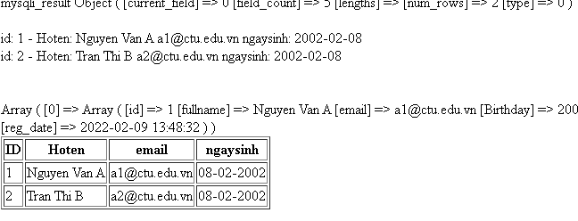

Add: Form để thêm dữ liệu vào CSDL và chuyển đến trang thể hiện dữ liệu

Tạo form giao diện để nhập: formnhap.php
<!DOCTYPE HTML>
<html>
<body>

<form action="luu.php" method="post">
Name: <input type="text" name="name"><br>
E-mail: <input type="text" name="email"><br>
Birthday: <input type="date" name="birth"><br>

<input type="submit">
</form>

</body>
</html>

Tạo tập tin php xử lý hành động lưu: luu.php

<?php
$servername = "localhost";
$username = "root";
$password = "";
$dbname = "qlsv";

// Create connection
$conn = new mysqli($servername, $username, $password, $dbname);
// Check connection
if ($conn->connect_error) {
die("Connection failed: " . $conn->connect_error);
}

$date = date_create($_POST["birth"]);

$sql = "INSERT INTO student (fullname, email, birthday) VALUES ('".$_POST["name"] ."', '".$_POST["email"] ."', '".$date ->format('Y-m-d') ."')";

if ($conn->query($sql) == TRUE) {
echo "Them sinh vien thanh cong";
//neu thuc hien thanh cong, chung ta se cho di chuyen den taidulieu_bang.php
header('Location: taidulieu_bang.php');
} else {
echo "Error: " . $sql . "<br>" . $conn->error;
}

$conn->close();
?>

Các bạn chạy formnhap.php trên trình duyệt và thấy kết quả sau:

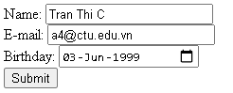

Bấm submit và chúng ta đã nhập liệu thành công
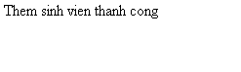

Edit: Chỉnh sửa dữ liệu từ danh sách

Kết nối CSDL truy cập vào bảng student đưa dữ liệu bảng vào mảng $st
Tạo tập tin taidulieu_bang1.php (như taidulieu_bang.php nhưng gọn hơn và có thêm nút Xóa/sửa kế bên).

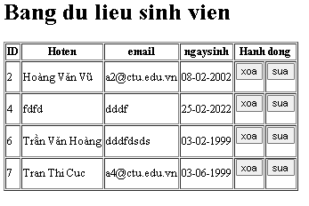
Code để thực hiện giao diện trên trong taidulieu_bang1.php

<?php
$servername = "localhost";
$username = "root";
$password = "";
$dbname = "qlsv";

// Create connection
$conn = new mysqli($servername, $username, $password, $dbname);
// Check connection
if ($conn->connect_error) {
die("Connection failed: " . $conn->connect_error);
}

$sql = "SELECT * FROM student";
$result = $conn->query($sql);

if ($result->num_rows > 0) {

// trinh bay voi bang html
//load du lieu moi len dua vao bien result
$result = $conn->query($sql);
$result_all = $result -> fetch_all(MYSQLI_ASSOC);
//print_r($result_all);
// trinh bay du lieu trong 1 bang html
//tieu de bang
?>
<h1>Bang du lieu sinh vien</h1>
<table border=1><tr><th>ID</th><th>Hoten</th><th>email</th><th>ngaysinh</th><th colspan="2">Hanh dong</th></tr>
<?php
// output data of each row
foreach ($result_all as $row) {
$date = date_create($row['Birthday']);
echo "<tr><td>" . $row["id"]. "</td><td>" . $row["fullname"]. "</td><td>" . $row["email"]. "</td><td>" .
$date ->format('d-m-Y')
. "</td><td>";
?>
<form method="post" action="xoa.php">
<input type="submit" name="action" value="xoa"/>
<input type="hidden" name="id" value="<?php echo $row['id']; ?>"/>
</form>
<?php
echo "</td>";
echo "<td>";
?>
<form method="post" action="form_sua.php">
<input type="submit" name="action" value="sua"/>
<input type="hidden" name="id" value="<?php echo $row['id']; ?>"/>
</form>
<?php
echo "</td></tr>";
}
echo "</table>";

} else {
echo "0 ket qua tra ve";
}
$conn->close();
?>

Khi chúng ta chọn sửa dữ liệu, tập tin sau (form_sua.php) sẽ thực thi

<!DOCTYPE HTML>
<html>

<?php
$servername = "localhost";
$username = "root";
$password = "";
$dbname = "qlsv";

// Create connection
$conn = new mysqli($servername, $username, $password, $dbname);
// Check connection
if ($conn->connect_error) {
die("Connection failed: " . $conn->connect_error);
}

$id = $_POST['id'];
$sql = "select * FROM student WHERE ID='".$id."'";

$result = $conn->query($sql);
$row = $result->fetch_assoc();

?>

<body>
<?php print_r($row)?>
<form action="sua.php" method="post">
ID:<input type="text" name="id" value="<?php echo $row['id'];?>"><br>
Name: <input type="text" name="fullname" value="<?php echo $row['fullname'];?>"><br>
E-mail: <input type="text" name="email" value="<?php echo $row['email'];?>"><br>
Birthday: <input type="date" name="birth" value="<?php echo $row['Birthday'];?>"><br>

<input type="submit">
</form>

</body>
</html>

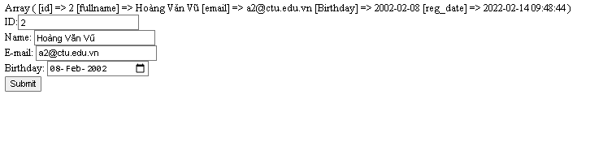
Khi bấm nút submit sẽ gọi qua tập tin sua.php sau:
<?php
$servername = "localhost";
$username = "root";
$password = "";
$dbname = "qlsv";

// Create connection
$conn = new mysqli($servername, $username, $password, $dbname);
// Check connection
if ($conn->connect_error) {
die("Connection failed: " . $conn->connect_error);
}

$id = $_POST['id'];
$date = date_create($_POST["birth"]);

$sql = "UPDATE student set fullname = '".$_POST['fullname']."', email = '".$_POST['email']."',birthday = '".$date ->format('Y-m-d')."'";
$sql = $sql. " WHERE ID='".$id."'";

if ($conn->query($sql) == TRUE) {
header('Location: taidulieu_bang1.php');
} else {
echo "Error: " . $sql . "<br>" . $conn->error;
}

$conn->close();

?>
Sau khi thực hiện sửa xong, sẽ tải trở lại file taidulieu_bang1.php

Delete: Xóa dòng dữ liệu trong bảng
Giữ nguyên tập tin như taidulieu_bang1.php, chúng ta tạo tập tin xoa.php để xử lý khi người dùng bấm vào nút xóa tương ứng với dòng dữ liệu trong bảng

<?php
$servername = "localhost";
$username = "root";
$password = "";
$dbname = "qlsv";

// Create connection
$conn = new mysqli($servername, $username, $password, $dbname);
// Check connection
if ($conn->connect_error) {
die("Connection failed: " . $conn->connect_error);
}

$id = $_POST['id'];

$sql = "DELETE FROM student WHERE ID='".$id."'";

if ($conn->query($sql) == TRUE) {
header('Location: taidulieu_bang1.php');
} else {
echo "Error: " . $sql . "<br>" . $conn->error;
}

$conn->close();
?>
Sau khi xóa xong sẽ trở lại taidulieu_bang1.php

Yêu cầu bài thực hành:
- Bạn hãy chạy tất cả các lệnh hướng dẫn ở trên và chụp lại màn hình kết quả.
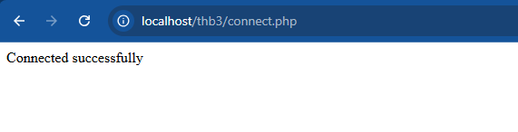

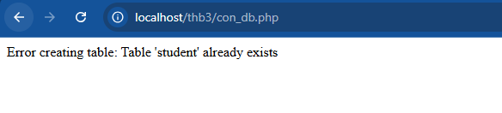
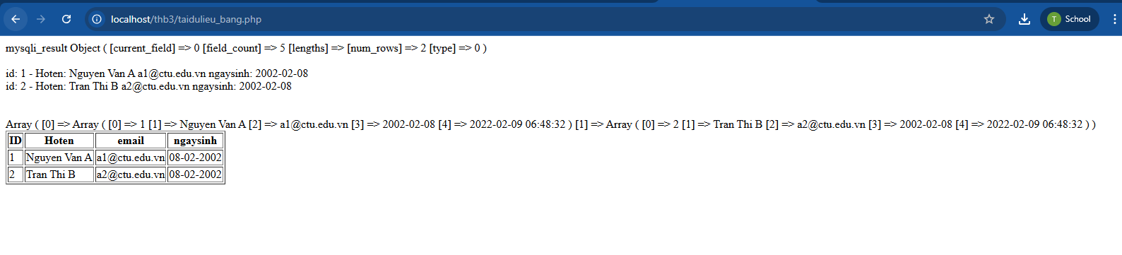

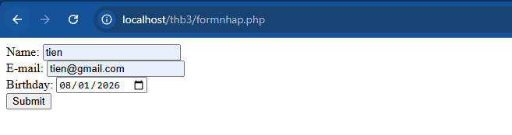
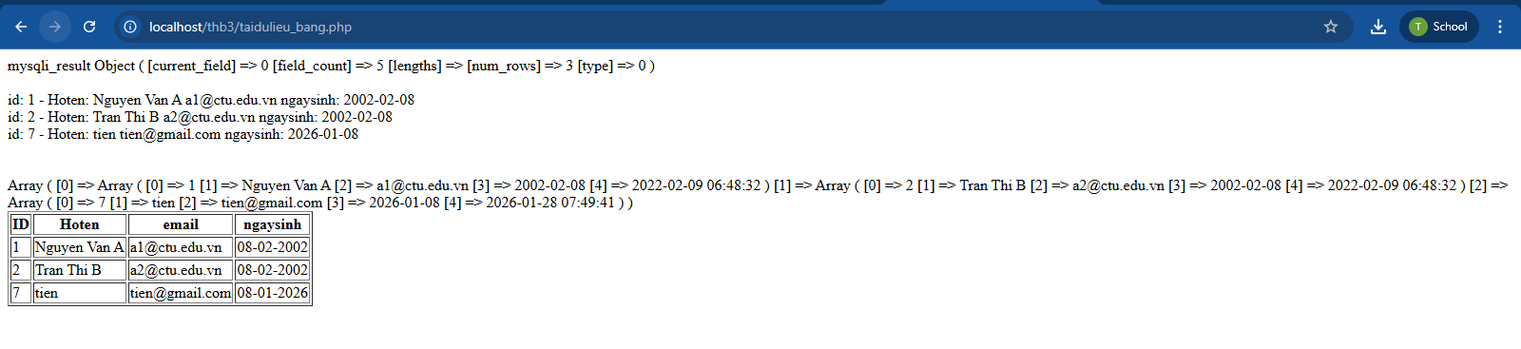

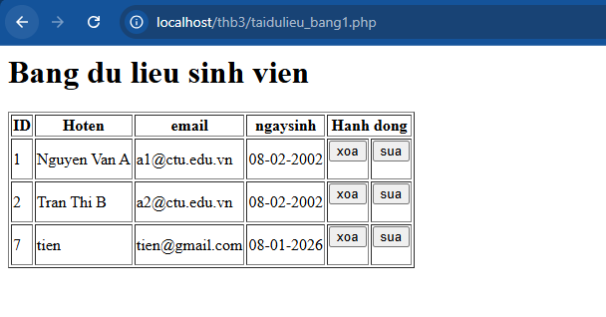
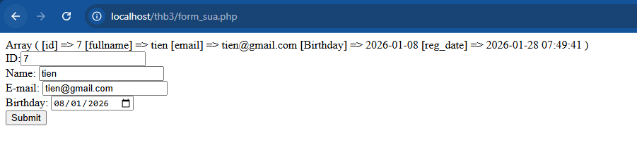

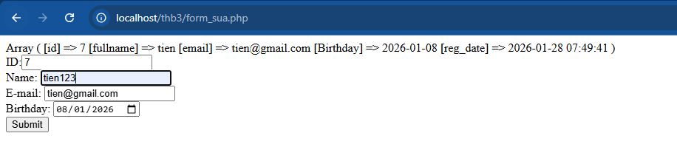

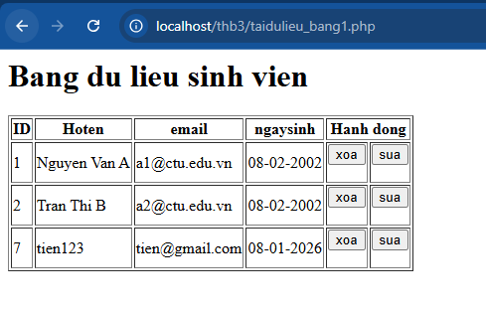

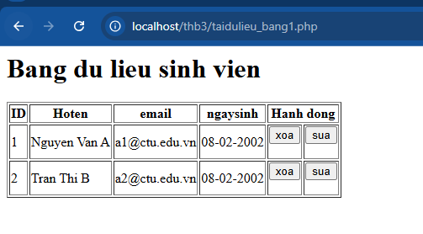
- Từ code kết nối với MySQL, bạn hãy tìm và trình bày code kết nối với các hệ quản trị CSDL khác như Oracle, SQL server, SQLite.
- Oracle
<?php
$host = "localhost";
$port = "1521";
$sid = "ORCL"; // SID hoặc SERVICE_NAME
$user = "system";
$pass = "oracle";

try {
$conn = new PDO(
"oci:dbname=//$host:$port/$sid;charset=UTF8",
$user,
$pass
);
$conn->setAttribute(PDO::ATTR_ERRMODE, PDO::ERRMODE_EXCEPTION);
echo "Kết nối Oracle thành công";
} catch (PDOException $e) {
echo "Lỗi kết nối Oracle: " . $e->getMessage();
}
?>

- SQL Server
<?php
$server = "localhost";
$dbname = "qlsv";
$user = "sa";
$pass = "123456";

try {
$conn = new PDO(
"sqlsrv:Server=$server;Database=$dbname",
$user,
$pass
);
$conn->setAttribute(PDO::ATTR_ERRMODE, PDO::ERRMODE_EXCEPTION);
echo "Kết nối SQL Server thành công";
} catch (PDOException $e) {
echo "Lỗi kết nối SQL Server: " . $e->getMessage();
}
?>

- SQL Lite
<?php
try {
$conn = new PDO("sqlite:database.db");
$conn->setAttribute(PDO::ATTR_ERRMODE, PDO::ERRMODE_EXCEPTION);
echo "Kết nối SQLite thành công";
} catch (PDOException $e) {
echo "Lỗi kết nối SQLite: " . $e->getMessage();
}
?>
- Cho biết class mysqli để hỗ trợ thực hiện những điều gì. Hãy liệt kê và mô tả các phương thức trong class mysqli (tham khảo ở hoặc các tài liệu khác mà bạn tìm được).
- Class mysqli được sử dụng để hỗ trợ các chức năng chính sau:
+ Kết nối đến hệ quản trị cơ sở dữ liệu MySQL
+ Thực thi các câu lệnh SQL (SELECT, INSERT, UPDATE, DELETE)
+ Làm việc với Prepared Statement nhằm tăng tính bảo mật
+ Xử lý kết quả truy vấn
+ Quản lý giao dịch (Transaction)
+ Kiểm tra và xử lý lỗi trong quá trình kết nối và truy vấn
- Các phương thức trong class mysqli:
- Nhóm phương thức kết nối cơ sở dữ liệu
__construct(): Khởi tạo và thiết lập kết nối đến MySQL.
connect(): Thực hiện kết nối đến MySQL Server.
close(): Đóng kết nối cơ sở dữ liệu.
select_db(): Lựa chọn cơ sở dữ liệu cần làm việc.
set_charset(): Thiết lập bộ mã ký tự cho kết nối.
- Nhóm phương thức thực thi câu lệnh SQL
query(): Thực thi câu lệnh SQL và trả về kết quả
prepare(): Chuẩn bị câu lệnh SQL (Prepared Statement)
multi_query(): Thực thi nhiều câu lệnh SQL cùng lúc
real_query(): Thực thi SQL không trả về tập kết quả
- Nhóm phương thức Prepared Statement
bind_param(): Gán giá trị cho tham số
execute(): Thực thi câu lệnh
get_result(): Lấy kết quả truy vấn
- Nhóm phương thức xử lý kết quả truy vấn
fetch_assoc(): Lấy một dòng kết quả dạng mảng kết hợp
fetch_row(): Lấy một dòng dạng mảng chỉ số
fetch_array(): Lấy một dòng dạng mảng hỗn hợp
fetch_all(): Lấy toàn bộ kết quả
num_rows: Số dòng kết quả
free(): Giải phóng bộ nhớ
- Nhóm phương thức quản lý lỗi và thông tin
connect_error: Thông báo lỗi kết nối
error: Thông báo lỗi câu lệnh SQL
errno: Mã lỗi MySQL
affected_rows: Số dòng bị ảnh hưởng
insert_id: ID của bản ghi vừa được thêm
- Nhóm phương thức quản lý giao dịch
begin_transaction(): Bắt đầu giao dịch
commit(): Lưu thay đổi vào CSDL
rollback(): Hoàn tác khi có lỗi
autocommit(): Bật hoặc tắt chế độ tự động commit
- Trong tập tin connect.php, Bạn hãy cho biết ý nghĩa của phương thức die() và cách dùng.
- Trong tập tin connect.php, phương thức (hàm) die() trong PHP được sử dụng để kết thúc ngay việc thực thi chương trình khi xảy ra lỗi nghiêm trọng, thường là lỗi kết nối cơ sở dữ liệu. Khi được gọi, die() có thể hiển thị một thông báo lỗi và ngăn không cho các đoạn mã phía sau tiếp tục chạy, giúp tránh phát sinh các lỗi tiếp theo.
- Cách dùng: die("Thông báo lỗi");
- Trong tập tin taidulieu_bang.php có dùng phương thức fetch_assoc và fetch_all để lấy dữ liệu từ đối tượng $result. Ngoài 2 phương thức này, các bạn hãy liệt kê các phương thức khác trong mysqli có chức năng tương tự, và hãy chạy thử các phương thức này như các cách hiển thị dữ liệu cách 4, cách 5, cách 6… trong tập tin taidulieu_bang.php.
- Các phương thức tương tự:
+ fetch_row(): Lấy một dòng dữ liệu từ kết quả truy vấn dưới dạng mảng chỉ số (numeric array), truy cập dữ liệu bằng vị trí cột (0, 1, 2,…).
+ fetch_array(): Lấy một dòng dữ liệu dưới dạng mảng hỗn hợp, bao gồm cả mảng chỉ số và mảng kết hợp (theo tên cột).
+ fetch_object(): Lấy một dòng dữ liệu dưới dạng đối tượng, trong đó mỗi cột tương ứng với một thuộc tính của đối tượng.
/* =======================
CÁCH 4: fetch_row()
======================== */
$result = $conn->query($sql);
echo "<h3>Cách 4: fetch_row()</h3>";
echo "<table border='1'>";
while ($row = $result->fetch_row()) {
echo "<tr>
<td>$row[0]</td>
<td>$row[1]</td>
<td>$row[2]</td>
<td>$row[3]</td>
</tr>";
}
echo "</table>";

$result->free_result();

/* =======================
CÁCH 5: fetch_array()
======================== */
$result = $conn->query($sql);
echo "<h3>Cách 5: fetch_array()</h3>";
echo "<table border='1'>";
while ($row = $result->fetch_array()) {
echo "<tr>
<td>".$row['id']."</td>
<td>".$row['fullname']."</td>
<td>".$row['email']."</td>
<td>".$row['Birthday']."</td>
</tr>";
}
echo "</table>";

$result->free_result();

/* =======================
CÁCH 6: fetch_object()
======================== */
$result = $conn->query($sql);
echo "<h3>Cách 6: fetch_object()</h3>";
echo "<table border='1'>";
while ($row = $result->fetch_object()) {
echo "<tr>
<td>$row->id</td>
<td>$row->fullname</td>
<td>$row->email</td>
<td>$row->Birthday</td>
</tr>";
}
echo "</table>";
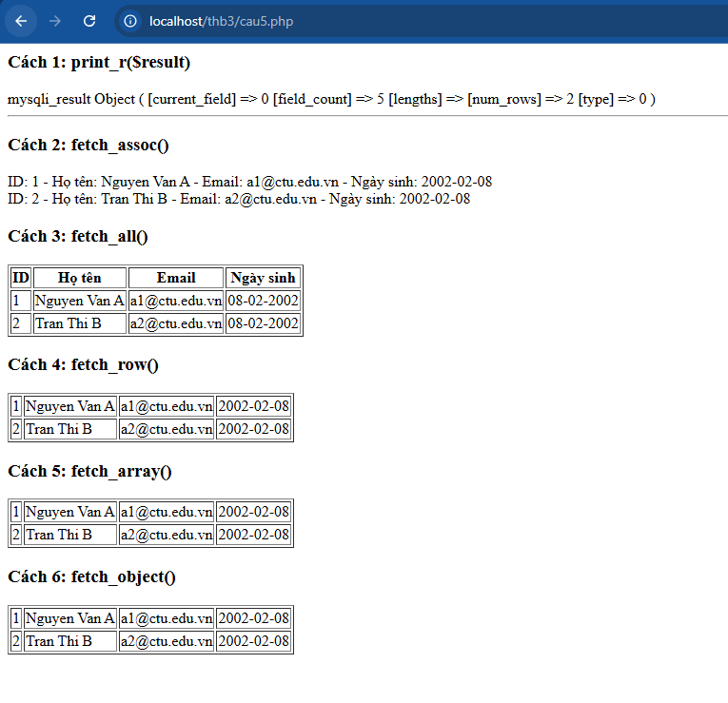
- Phương thức header trong hàm luu.php để di chuyển đến trang khác sau khi chúng ta thực hiện xong các hành động nào đó (như di chuyển đến trang chủ khi xong hành động sửa/xóa,...).Hãy mô tả chi tiết cách sử dụng, và công dụng của header (Tham khảo ).
- Cách sử dụng: gọi header("Location: ten_trang.php"); và thường kèm theo exit() để dừng chương trình; lưu ý rằng hàm header() phải được gọi trước khi xuất ra bất kỳ nội dung nào (echo, HTML), nếu không sẽ gây lỗi.
- Công dụng: header() giúp đưa người dùng sang trang mong muốn (ví dụ trang danh sách sinh viên) sau khi thêm/sửa/xóa dữ liệu, tránh việc bấm F5 gửi lại form và làm chương trình chạy gọn gàng, rõ ràng hơn.

- Vào CSDL qlsv, bạn hãy viết lệnh tạo thêm 1 bảng sau để có thêm thông tin về chuyên ngành (kiểu dữ liệu các bạn tự cho sao cho phù hợp):
major(id, name_major)
Và thêm cột khóa ngoại major_id vào bảng student
student(id, fullname, email, birthday, major_id)

-- Tạo bảng chuyên ngành
CREATE TABLE major (
id INT AUTO_INCREMENT PRIMARY KEY,
name_major VARCHAR(100) NOT NULL
);

-- Thêm cột khóa ngoại vào bảng student
ALTER TABLE student
ADD major_id INT;

-- Tạo khóa ngoại liên kết student và major
ALTER TABLE student
ADD CONSTRAINT fk_student_major
FOREIGN KEY (major_id) REFERENCES major(id);
- Tạo các tập tin major_index.php, major_add.php, major_edit (và major_edit_save.php để thực hiện hành động sửa trên csdl), major.xoa để có các trang hiển thị danh sách, thêm, sửa, xóa đối với bảng major. Gợi ý: Tham khảo taidulieu_bang1.php, form_sua.php, sua.php, xoa.php
- Major_index:
<?php
$servername = "localhost";
$username = "root";
$password = "";
$dbname = "qlsv";

// Create connection
$conn = new mysqli($servername, $username, $password, $dbname);
// Check connection
if ($conn->connect_error) {
die("Connection failed: " . $conn->connect_error);
}

$sql = "SELECT * FROM major";
$result = $conn->query($sql);

if ($result->num_rows > 0) {

// trinh bay voi bang html
//load du lieu moi len dua vao bien result
$result = $conn->query($sql);
$result_all = $result -> fetch_all(MYSQLI_ASSOC);
//print_r($result_all);
// trinh bay du lieu trong 1 bang html
//tieu de bang
?>
<h1>Bang du lieu chuyên ngành</h1>
<form method="get" action="major_add.php" style="margin-bottom:10px;">
<input type="submit" value="Thêm chuyên ngành">
</form>
<table border=1><tr><th>ID</th><th>TenCN</th><th colspan="3">Hanh dong</th></tr>
<?php
// output data of each row
foreach ($result_all as $row) {
echo "<tr><td>" . $row["id"]. "</td><td>" . $row["name_major"]. "</td><td>";
?>

<form method="post" action="major_xoa.php">
<input type="submit" name="action" value="xoa"/>
<input type="hidden" name="id" value="<?php echo $row['id']; ?>"/>
</form>
<?php
echo "</td>";
echo "<td>";
?>
<form method="post" action="major_edit.php">
<input type="submit" name="action" value="sua"/>
<input type="hidden" name="id" value="<?php echo $row['id']; ?>"/>
</form>
<?php
echo "</td></tr>";
}
echo "</table>";

} else {
echo "0 ket qua tra ve";
}
$conn->close();
?>

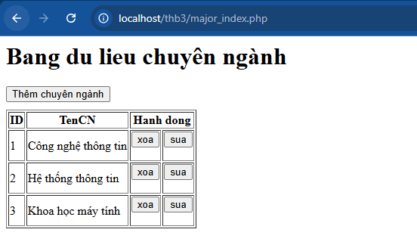
- Major_add:
<!DOCTYPE html>
<html>
<head>
<meta charset="UTF-8">
<title>Thêm chuyên ngành</title>
</head>
<body>

<h2>Thêm chuyên ngành</h2>

<form method="post" action="major_add_save.php">
Tên chuyên ngành:
<input type="text" name="name_major" required>
<br><br>
<input type="submit" value="Thêm">
</form>

</body>
</html>

- Major_add_save:
<?php
$conn = new mysqli("localhost", "root", "", "qlsv");
if ($conn->connect_error) {
die("Kết nối thất bại: " . $conn->connect_error);
}

$name_major = $_POST['name_major'];

$sql = "INSERT INTO major (name_major) VALUES (?)";
$stmt = $conn->prepare($sql);
$stmt->bind_param("s", $name_major);

if ($stmt->execute()) {
header("Location: major_index.php");
exit();
} else {
echo "Lỗi thêm chuyên ngành";
}

$stmt->close();
$conn->close();
?>

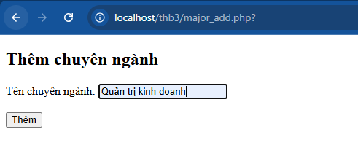
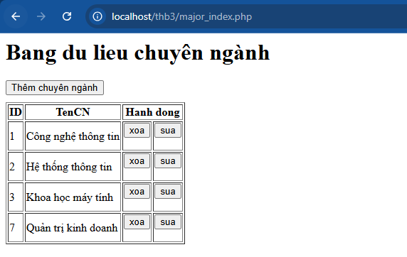
- Major_edit:
<!DOCTYPE HTML>
<html>

<?php
$servername = "localhost";
$username = "root";
$password = "";
$dbname = "qlsv";

// Create connection
$conn = new mysqli($servername, $username, $password, $dbname);
// Check connection
if ($conn->connect_error) {
die("Connection failed: " . $conn->connect_error);
}

$id = $_POST['id'];
$sql = "select * FROM major WHERE ID='".$id."'";

$result = $conn->query($sql);
$row = $result->fetch_assoc();

?>

<body>
<?php print_r($row)?>
<form action="major_edit_save.php" method="post">
ID:<input type="text" name="id" value="<?php echo $row['id'];?>"><br>
Name: <input type="text" name="name" value="<?php echo $row['name_major'];?>"><br>

<input type="submit">
</form>

</body>
</html>

- Major_edit_save:
<?php
$servername = "localhost";
$username = "root";
$password = "";
$dbname = "qlsv";

// Create connection
$conn = new mysqli($servername, $username, $password, $dbname);
// Check connection
if ($conn->connect_error) {
die("Connection failed: " . $conn->connect_error);
}

$id = $_POST['id'];

$sql = "UPDATE major set name_major = '".$_POST['name']."'";
$sql = $sql. " WHERE ID='".$id."'";

if ($conn->query($sql) == TRUE) {
header('Location: major_index.php');
} else {
echo "Error: " . $sql . "<br>" . $conn->error;
}

$conn->close();

?>

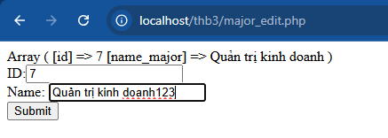
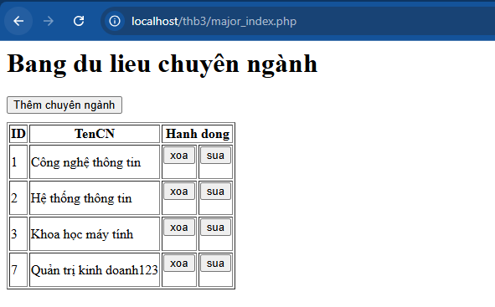
- Major_xoa:
<?php
$servername = "localhost";
$username = "root";
$password = "";
$dbname = "qlsv";

// Create connection
$conn = new mysqli($servername, $username, $password, $dbname);
// Check connection
if ($conn->connect_error) {
die("Connection failed: " . $conn->connect_error);
}

$id = $_POST['id'];

$sql = "DELETE FROM major WHERE ID='".$id."'";

if ($conn->query($sql) == TRUE) {
header('Location: major_index.php');
} else {
echo "Error: " . $sql . "<br>" . $conn->error;
}

$conn->close();
?>
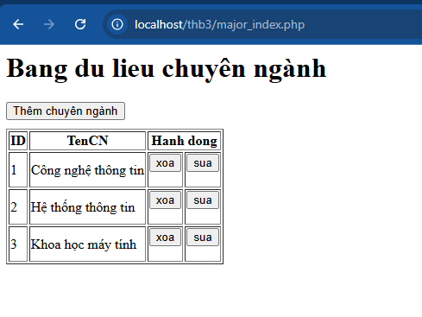
- Cập nhật lại taidulieu_bang1.php thêm hiển thị mã chuyên ngành và tên chuyên ngành tương ứng của sinh viên. Gợi ý: các bạn sửa câu lệnh sql kết nối thêm bảng chuyên ngành.
$sql = "SELECT sv.id, fullname, email, Birthday, m.id as m_id, name_major FROM student sv, major m WHERE sv.major_id = m.id";
<h1>Bang du lieu sinh vien</h1>
<table border=1><tr><th>ID</th><th>Hoten</th><th>email</th><th>ngaysinh</th><th>chuyennganh</th><th colspan="2">Hanh dong</th></tr>
<?php
// output data of each row
foreach ($result_all as $row) {
$date = date_create($row['Birthday']);
echo "<tr><td>" . $row["id"]. "</td><td>" . $row["fullname"]. "</td><td>" . $row["email"]. "</td><td>" .
$date ->format('d-m-Y')
. "</td><td>".$row["m_id"]. "-" .$row["name_major"]. "</td><td>";
?>
<form method="post" action="xoa.php">
<input type="submit" name="action" value="xoa"/>
<input type="hidden" name="id" value="<?php echo $row['id']; ?>"/>
</form>
<?php
echo "</td>";
echo "<td>";
?>
<form method="post" action="form_sua.php">
<input type="submit" name="action" value="sua"/>
<input type="hidden" name="id" value="<?php echo $row['id']; ?>"/>
</form>
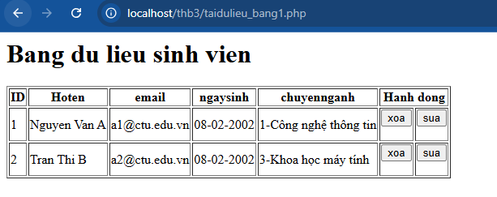
- Cập nhật tương ứng ở tập tin formnhap.php, form_sua.php sau khi thêm phần nhập khóa ngoại dạng combobox lấy dữ liệu từ bảng major. Gợi ý: Select dữ liệu từ bảng major và đưa dạng list với tag option https://www.w3schools.com/tags/tag_option.asp
- Formnhap:
<?php
$conn = new mysqli("localhost", "root", "", "qlsv");
if ($conn->connect_error) {
die("Connection failed");
}

$sql = "SELECT id, name_major FROM major";
$result = $conn->query($sql);
?>
<!DOCTYPE HTML>
<html>
<body>

<form action="luu.php" method="post">
Name: <input type="text" name="name"><br>
E-mail: <input type="text" name="email"><br>
Birthday: <input type="date" name="birth"><br>
Chuyên ngành:
<select name="major_id" required>
<option value="">-- Chọn chuyên ngành --</option>
<?php
if ($result && $result->num_rows > 0) {
while ($row = $result->fetch_assoc()) {
echo "<option value='{$row['id']}'>
{$row['id']} - {$row['name_major']}
</option>";
}
}
?>
</select><br><br>
<input type="submit">
</form>

</body>
</html>

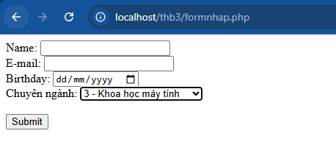
- form_sua:
<!DOCTYPE HTML>
<html>

<?php
$servername = "localhost";
$username = "root";
$password = "";
$dbname = "qlsv";

// Create connection
$conn = new mysqli($servername, $username, $password, $dbname);
// Check connection
if ($conn->connect_error) {
die("Connection failed: " . $conn->connect_error);
}

$id = $_POST['id'];
$sql = "select * FROM student WHERE ID='".$id."'";

$result = $conn->query($sql);
$row = $result->fetch_assoc();

// Lấy danh sách chuyên ngành
$sql_major = "SELECT * FROM major";
$result_major = $conn->query($sql_major);

?>

<body>
<?php print_r($row)?>
<form action="sua.php" method="post">
ID:<input type="text" name="id" value="<?php echo $row['id'];?>"><br>
Name: <input type="text" name="fullname" value="<?php echo $row['fullname'];?>"><br>
E-mail: <input type="text" name="email" value="<?php echo $row['email'];?>"><br>
Birthday: <input type="date" name="birth" value="<?php echo $row['Birthday'];?>"><br>
Chuyên ngành:
<select name="major_id" required>
<option value="">-- Chọn chuyên ngành --</option>
<?php
while ($m = $result_major->fetch_assoc()) {
$selected = ($m['id'] == $sv['major_id']) ? 'selected' : '';
echo "<option value='{$m['id']}' $selected>
{$m['id']} - {$m['name_major']}
</option>";
}
?>
</select><br><br>
<input type="submit">
</form>

</body>
</html>

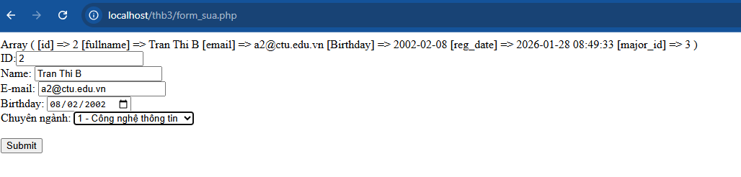

Chú ý:
- Các bạn nộp file word: Đặt tên file: <mssv><hoten><bai3>.docx nộp lên classroom, kèm với các file code đã tạo (ngoại trừ file word trả lời câu hỏi, các file còn lại các bạn nén vào file zip).
- Mỗi câu các bạn trả lời bằng hình/trả lời dạng text tùy vào yêu cầu của câu hỏi, và ghi rõ số thứ tự câu hỏi mà bạn trả lời.
- Các bài phát hiện copy từ các bài của bạn khác sẽ không được tính điểm.
- Chú ý: Các câu trả lời có tham khảo trên Internet phải trích dẫn link

Mysqli: https://www.w3schools.com/php/php_ref_mysqli.asp#:~:text=The%20MySQLi%20functions%20allows%20you,13%20or%20newer.
https://www.w3schools.com/php/php_ref_mysqli.asp
https://www.php.net/manual/en/function.header.php

